Desarrollo de Sistemas de información para la empresa Lavamatic la italiana

Manual de Despliegue

Versión: 0001

Norma IEEE

Fecha: 05/03/2024

VERSION 01.

| *Queda prohibido cualquier tipo de explotación y, en particular, la reproducción, distribución, comunicación pública y/o transformación, total o parcial, por cualquier medio, de este documento sin el previo consentimiento expreso, protegidas es la Ley 23 de 1982, conocida como la "Ley de Derechos de Autor”. Colombiana.* |
| --- |

| **SENA** | **CENTRO DE SERVICIOS FINANCIEROS**  COORDINACIÓN DE TECNOLOGÍAS DE LA INFORMACIÓN. | | |
| --- | --- | --- | --- |
| **Proyecto** | **JSJV** | | |
| **Entregable** | Manual de Usuario | | |
| **Autor** | TEAM SCRUM (Nº1 ). Tecnólogo en Análisis y Desarrollo de Software | | |
| **Versión/Edición** | 0001 | **Fecha Versión** | 05/03/2024 |
| **Aprobado por** | NOMBRE INSTRUCTOR EVALUADOR | **Fecha Aprobación** | DD/MM/AAAA |
| **ADSO FICHA Nº** | **2558723** | **Nº Total de Páginas** |  |

REGISTRO DE CAMBIOS

| **Versión** | **Causa del Cambio** | **Responsable del Cambio** | **Fecha del Cambio** |
| --- | --- | --- | --- |
| 0001 | Versión inicial | Valentina Sanches | 05/03/2024 |
| 0002 | N/A | N/A | N/A |
| 0003 | N/A | N/A | N/A |

CONTROL DE DISTRIBUCIÓN

| **Nombre y Apellidos** |
| --- |
| Jaider Steven Aponte |
| Julian Santiago Millan |
| Valentina Sanchez Caicedo |
|  |
|  |

**TABLA DE CONTENIDO**

# DESCRIPCIÓN DEL SISTEMA

## OBJETIVO

## INSTALACIÓN Y CONFIGURACIÓN DEL SERVIDOR

1. Requisitos mínimos del servidor
2. Instalación de librerías del servidor
3. Instalación Python
4. INSTALACIÓN Y CONFIGURACIÓN
5. INSTALACIÓN Y CONFIGURACIÓN DE LA APLICACIÓN
6. COMPROBAR EL DESPLIEGUE DE LA APLICACIÓN

# 

# 

# DESCRIPCIÓN DEL SISTEMA

El Sistema de Información JSJV es una plataforma tecnológica diseñada para el manejo de la gestión de empleados, manejar a los empleados por actividad y horarios, gestionar los inventarios por insumos y máquinas y gestionar los servicios por orden de trabajo.

## Objetivo

Desarrollar un software (JSJV)  la facilidad para el manejo de los procesos como de gestión(cambiar el gestión) de empleados, gestión de inventarios, gestión de actividades y gestión de servicios, reemplazando el sistema de información actual para la optimización de los procesos productivos de la empresa.

## INSTALACIÓN Y CONFIGURACIÓN DEL SERVIDOR

* 1. Requisitos mínimos del servidor

Sistema Operativo Linux Ubuntu

* Procesador: i5 (AMD Equivalente)
* RAM: 16
* Almacenamiento: 2 TB
* Red: Estrella o Malla
  1. Instalación de librerías del servidor

Para la ejecución de los artefactos que conforman la Solución de Software ‘Académico’ es necesario la instalación de ciertos componentes:

* Base de datos Mysql
* Python
* Librerías especificadas para el proyecto
* Sistema operativo Windows Server para el servidor.
* Sistema operativo Windows 10 en adelante.
  1. Instalación Python

Para la instalación de Python es necesario visitar el sitio web oficial de Python en <https://www.python.org/downloads/>.

Se instala la última versión de python, se descarga el ejecutable (exe.) de 64 bits.

Después de eso se ejecuta el instalador.

1. INSTALACIÓN Y CONFIGURACIÓN NGINX(nombre del servidor)

Para la instalación de NGINX es necesario la ejecución de los siguientes comandos

* sudo amazon-linux-extras install nginx1
* sudo systemctl start nginx
* sudo systemctl enable nginx

Para la configuración del NGINX se realiza las siguientes operaciones

* sudo vi /etc/nginx/nginx.conf
  1. Instalación y configuración Mysql

Para la instalación de Mysql es necesario la ejecución de los siguientes comandos

* Actualiza el sistema

sudo yum update -y

* Instala el servidor MySQL

sudo yum install mysql-server -y

* Inicia el servicio MySQL

sudo service mysqld start

* Añade MySQL al inicio del sistema

sudo chkconfig mysqld on

* Ejecuta el script de seguridad para mejorar la configuración de MySQL

sudo mysql_secure_installation

* Accede a MySQL

mysql -u root -p

## INSTALACIÓN Y CONFIGURACIÓN DE LA APLICACIÓN

* 1. Requisitos mínimos (Aplicación)

Frontend: JSJV.zip

• Backend: config-server-0.0.1-SNAPSHOT.jar

• Backend: eureka-server-0.0.1-SNAPSHOT.jar

• Backend: gateway-server-0.0.1-SNAPSHOT.jar

• Backend: auth-orbita-1.0.0.jar

• Backend: evaluaciones-orbita-1.0.0.jar

• Backend: parametrizacion-orbita-1.0.0.jar

• Backend: reportes-orbita-1.0.0.jar

• Backend: tmo-orbita-1.0.0.jar

• BaseDatos: scriptIni.sql

* 1. Instalación Frontend JSJV

Se implementó el forntend en git, para hacer posteriormente el enlace de git con HEROKU.

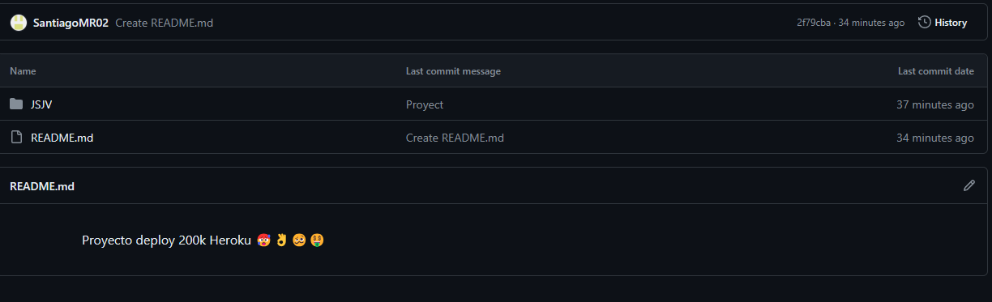

* 1. Instalación backend JSJV

Después de crear el proyecto con el framework de DJANGO y generar las migraciones necesarias se actualiza el git.



* 1. Logs de la aplicación

Se instala gunicorn y whitenoise:

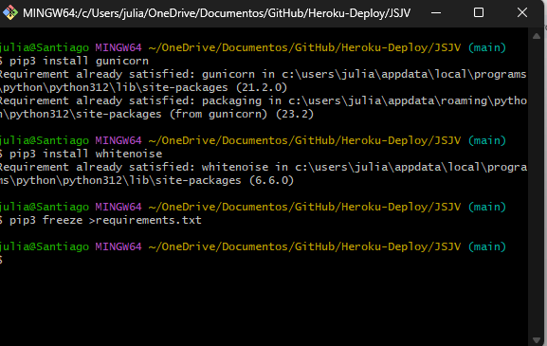

Se crea y se configura el archivo Procfile

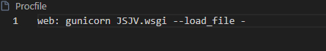

Se crea y se vincula el repositorio de github:

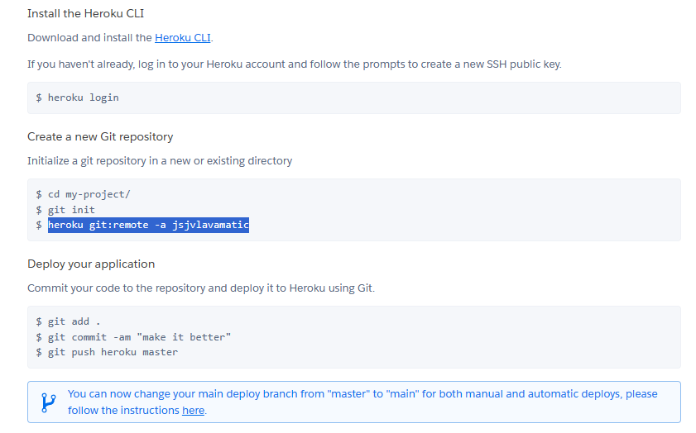

Se desactiva el collect static:  
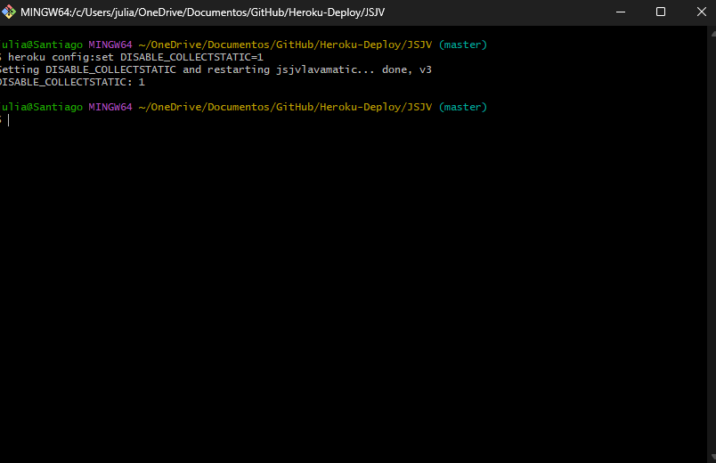

Se ejecuta el master para desplegar en heroku:

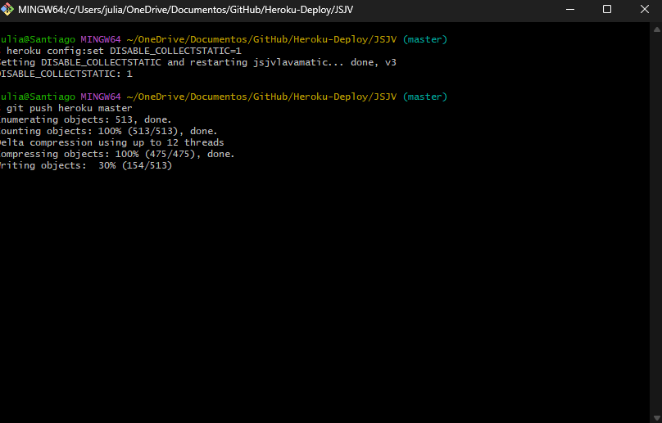Se despliega la aplicación correctamente: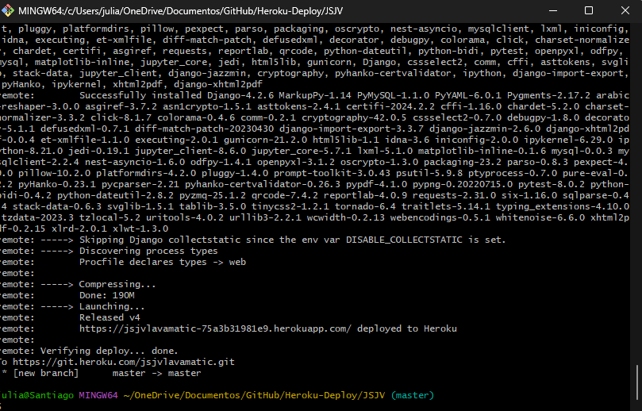

al abrir la aplicacion, no muestra el error de alowed host pero aun asi heroku no muestra correctamente el proyecto

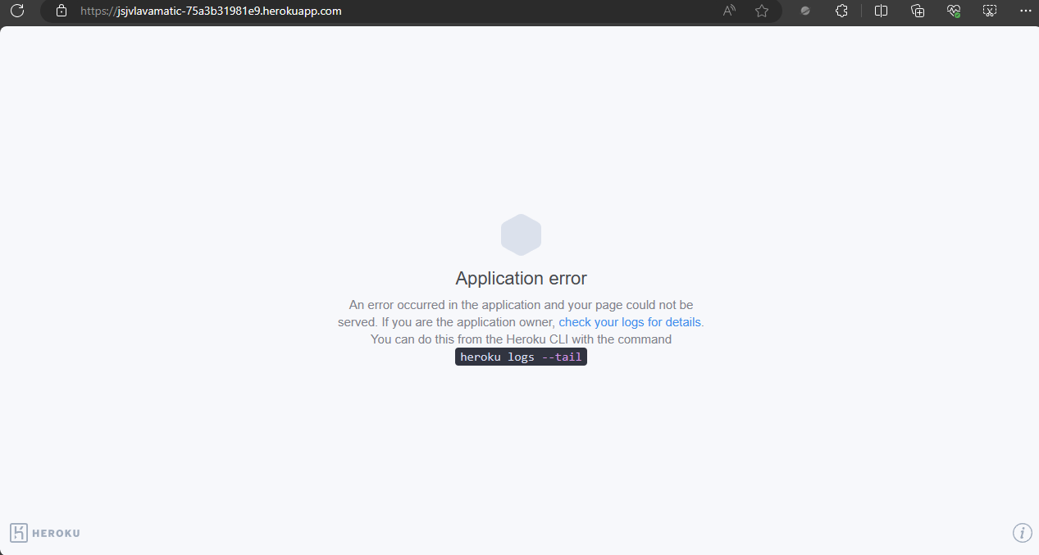

1. COMPROBAR EL DESPLIEGUE DE LA APLICACIÓN

Una vez ejecutados los microservicios, al ingresar a la <https://bae0-2800-e2-bf80-6a5-f4ad-e6eb-5c03-8f69.ngrok-free.app> donde está instala la aplicación se debería de observar la siguiente pantalla con los microservicios registrados

.

Se visualiza en el panel de heroku:

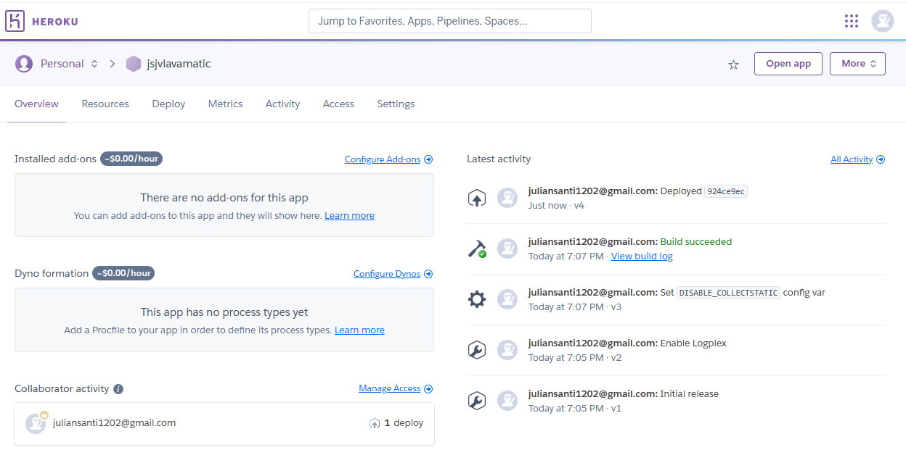

Al abrir la aplicación se muestra un error de allowed host el cual indica que no esta apuntando a donde debería:

